**E****scuela Normal De Educación Preescolar del Estado de Coahuila  
Licenciatura en Educación Preescolar**

**Ciclo 2023 – 2024**

**Segundo semestre**



**Neurodesarrollo**

**Curso:**

Neuroeducación, desarrollo emocional y aprendizaje en la primera infancia

**Docente:**

Mtra. Silvia Erika Sagahon Solis

**Alumna:**

Andrea Alejandra Guardado Mejía #12.

**1° Secc. A**

**Saltillo, Coahuila De Zaragoza 8 de marzo del 2024**

**Escuela Normal De Educación Preescolar del Estado de Coahuila**

**Licenciatura en Educación Preescolar**

**Ciclo 2023 – 2024**

Curso: Neuroeducación, desarrollo emocional y aprendizaje en la primera infancia

Segundo semestre Titular: Mtra. Silvia Erika Sagahon Solis

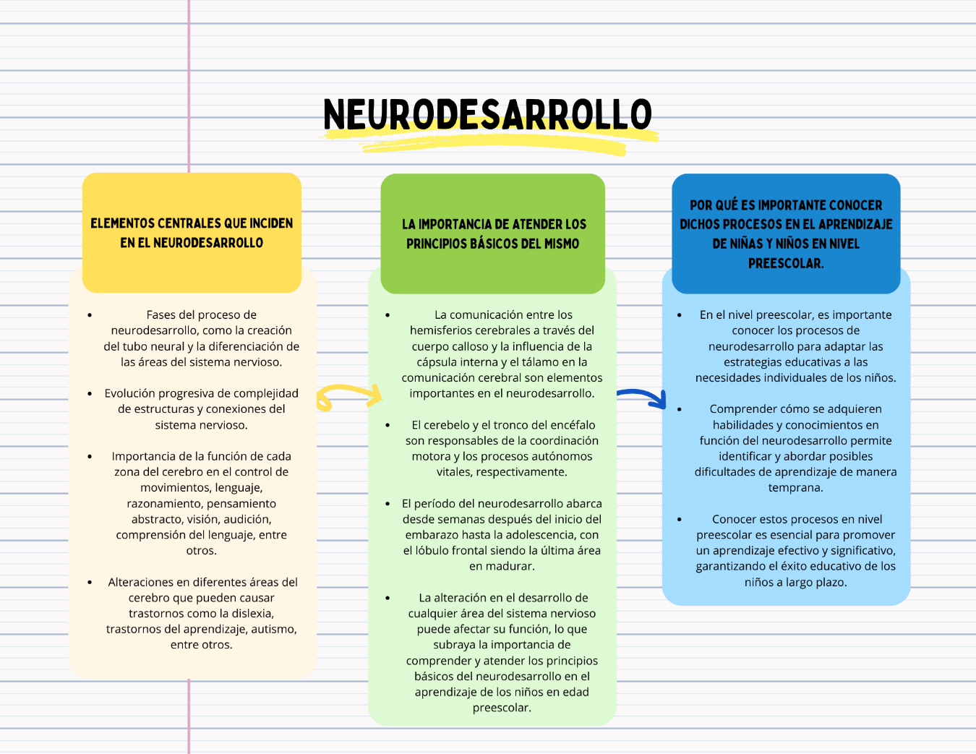

https://www.canva.com/design/DAF_WVltocE/aZZwEdMNS-qjNR75um8rug/view?utm_content=DAF_WVltocE&utm_campaign=designshare&utm_medium=link&utm_source=editor